请按照以下格式提交劳动实践照片：
电气（电子或智控）20xx-xx班

寝室号：TXXXXXX
打扫之前图片（至少三张；依次为内部情况、阳台情况、厕所情况）：
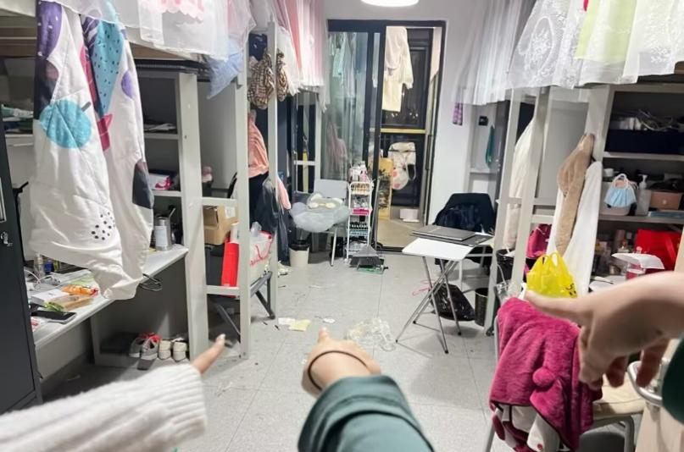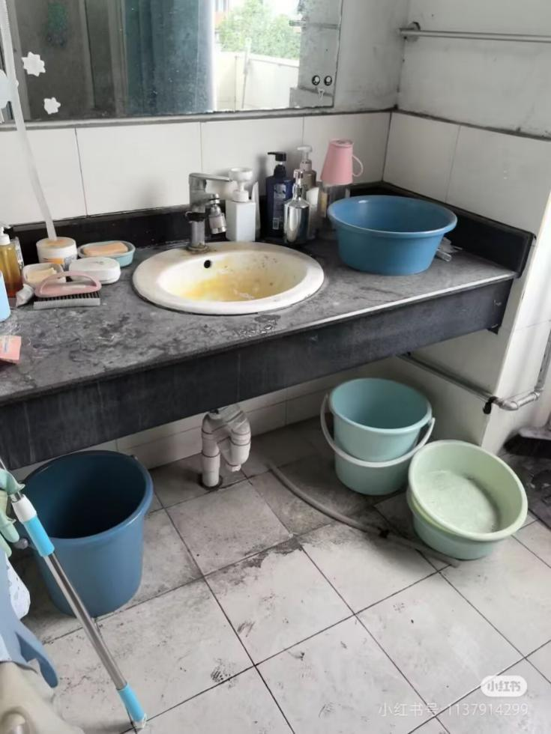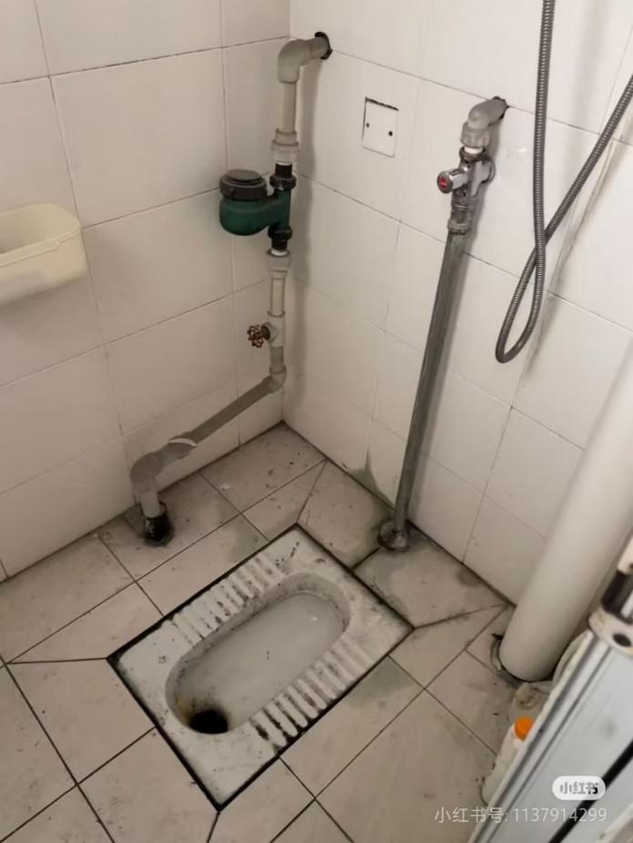

打扫之后图片（至少三张；依次为内部情况、阳台情况、厕所情况。并且每张要附带可以证明时间的手机）：
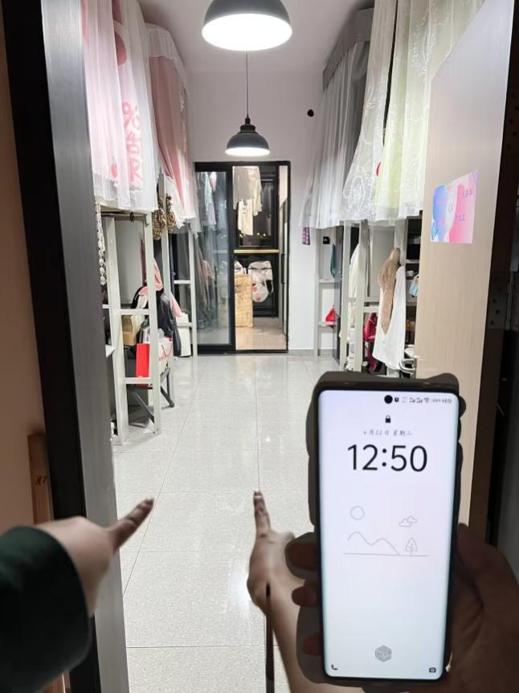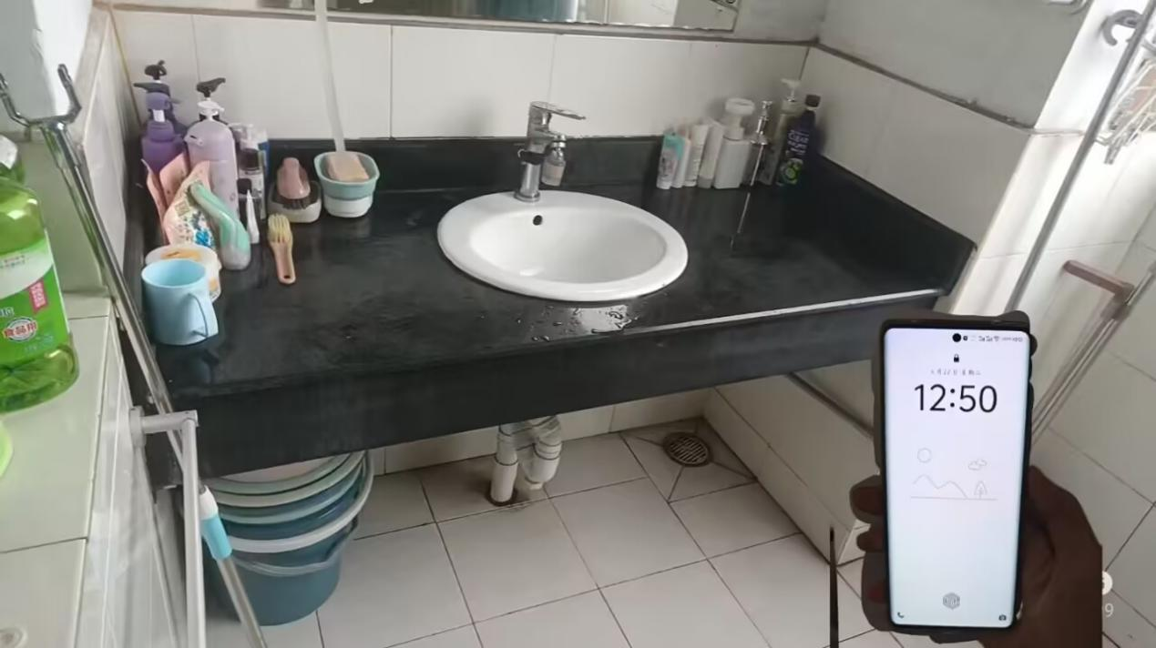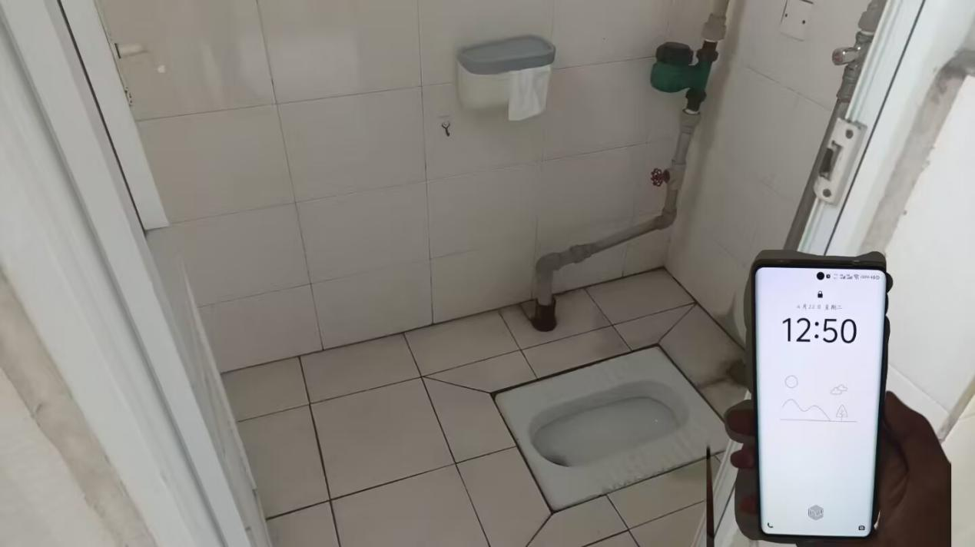

本寝室参与人员：张三（学号）、李四（学号）…………

寝室号：TXXXXXX
…………

